
Lundi 30 novembre 2015

Du CP …..au CM2

Niveau 1 :

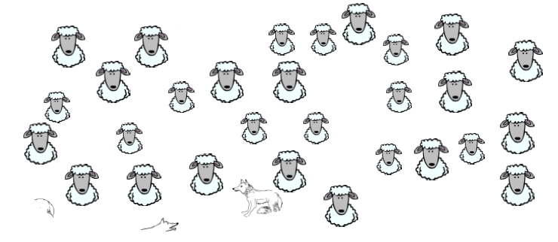

Cette nuit, une bête sauvage a mangé des moutons appartenant à Monsieur Seguin.
Et oui, il n’a pas qu’une chèvre….. Hier, il y avait 40 moutons dans le troupeau.

Combien de moutons a mangés cette bête affreuse ?

Niveau 2 :  Ensemble, Anna, Yannis et Victor ont 133 euros.  Anna a 52 euros. Elle a 7 euros de moins que Yannis.  Combien d’argent a Victor ? | 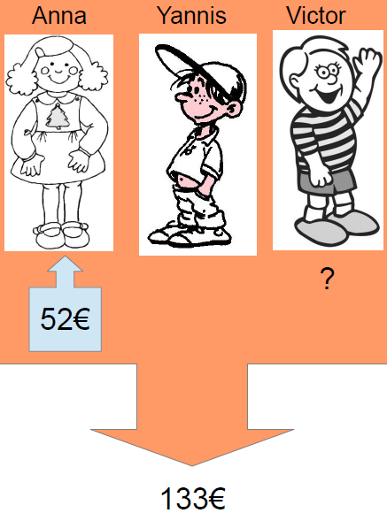

Niveau 3 :

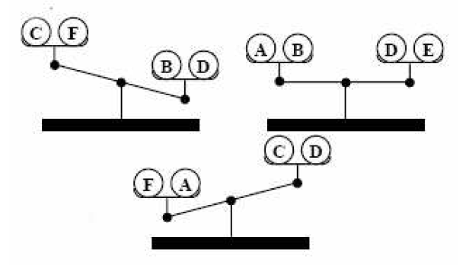

Matthieu possède six billes, elles ont toutes la même masse, sauf une.

Il a effectué trois pesées sur une balance à plateaux.

Observe les pesées et raisonne pour trouver la bille qui n’a pas la même masse que les autres

